TRƯỜNG THCS YÊN THỌ | ĐỀ THI THỬ VÀO LỚP 10 NĂM HỌC 2018  Môn: TOÁN  Thời gianlàm bài: 120 phút)  Đề thi gồm 01 trang.

Phần I. Trắc nghiệm (2,0 điể̉m). Hãy chọn câu trả lời đúng
Câu 1. Điều kiện để biểu thức 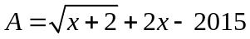 có nghĩa là
A.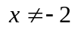. B. 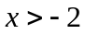. C.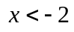. D. 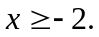
Câu 2. Phương trình 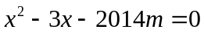 có hai nghiệm trái dấu khi và chỉ khi
A. 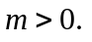 B. 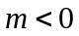. C. 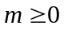. D. 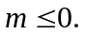
Câu 3. Gọi 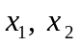 là nghiệm của phương trình 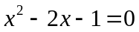.Giá trị của 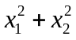 bằng
A. . B. . C. . D. .
Câu 4. Trong mặt phẳng Oxy, parabol :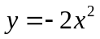có điểm chung với đường thẳng nào?
A. 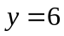. B.  . C. 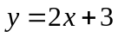 . D. 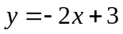.
Câu 5. Đường thẳng (d): 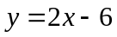 cắt trục tung tại điểm
A. M(0; -6). B.N(3; 0) C. P(0; 3). D. Q(-6;0)
Câu 6. Khi cắt hình trụ bởi một mặt phẳng vuông góc với trục hình trụ thì mặt cắt là hình gì?
A. Hình tròn. | B. Hình tam giác. | C. Hình chữ nhật. | D. Hình thang.
Câu 7. Một hình nón có đường sinh l = 5dm và bán kính đường tròn đáy là r = 3dm. Chiều cao hình nón bằng
A. 2dm. | B. 4dm . | C. 3dm . | D. 5dm.
Câu 8. Một hình cầu có diện tích mặt cầu là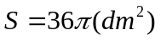thì thể tích của hình cầu đó bằng
A. 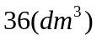. | B. 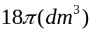. | C. 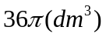. | D. 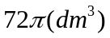.
Phần II. Tự luận (8,0 điểm)
Câu 1. (1,5 điểm). Cho biểu thức 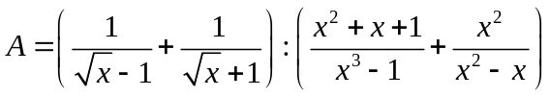 với ,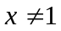.
1) Rút gọn A.
2) Chứng minh với 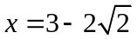 thì 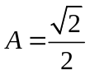.
Câu 2.(1,5 điểm) Cho phương trình: 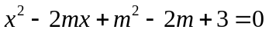(1), với m là tham số.
1) Giải phương trình (1) với m = 3.
2) Tìm tất cả các giá trị của m để (1) có hai nghiệm 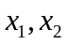thỏa mãn 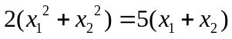.
Câu 3. (1,0 điểm) Giải hệ phương trình 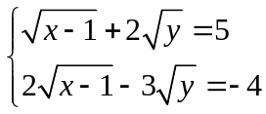.
Câu 4. (3,0 điểm) Cho ba điểm A,B,C phân biệt thẳng hàng theo thứ tự đó. Vẽ đường tròn tâm O bất kỳ đi qua hai điểm B, C (O không thuộc BC). Gọi E, F là các tiếp điểm của các tiếp tuyến kẻ từ A tới đường tròn (O) . Gọi M là trung điểm BC.
1) Chứng minh các điểm A, E, O, M, F cùng nằm trên một đường tròn.
2) Gọi H là giao điểm của hai đường thẳng AO và EF. Chứng minh .
3) Gọi K là giao điểm của FE và BC. Chứng minh 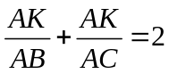.
Câu 5. (1,0 điểm) Giải phương trình: 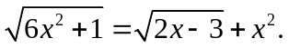

………………………HẾT………………………..

TRƯỜNG THCS YÊN THỌ | HƯỚNG DẪN CHẤM ĐỀ THI THỬ VÀO LỚP 10 NĂM HỌC 2018  MÔN: TOÁN  Hướng dẫn chấm gồm 03 trang.

I. Hướng dẫn chung: phần tự luận

II. Đáp án và thang điểm:
Phần I – Trắc nghiệm (2,0 điểm) Mỗi câu đúng cho 0,25 điểm.

Câu | 1 | 2 | 3 | 4 | 5 | 6 | 7 | 8
Đáp án | D | A | D | A và B | A | A | B | C
Phần II – Tự luận (8,0 điểm)
Câu | Ý | Nội dung trình bày | Điểm
1.  (1,5đ) | 1)  (1,0 đ) | + Với ,. ta có 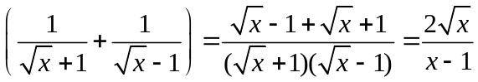 | 0,25
1.  (1,5đ) | 1)  (1,0 đ) | + Bến đổi  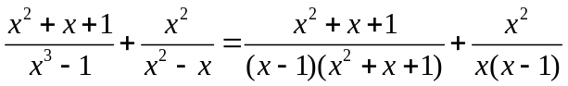 | 0,25
1.  (1,5đ) | 1)  (1,0 đ) | 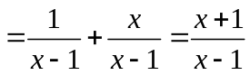 | 0,25
1.  (1,5đ) | 1)  (1,0 đ) | +Khi đó 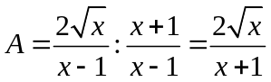. | 0,25
1.  (1,5đ) | 2)  (0,5 đ) | + Ta thấy thỏa mãn điều kiện ,. Thay vào biểu thức 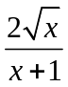 ta được 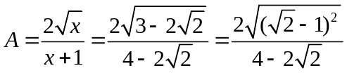. | 0,25
1.  (1,5đ) | 2)  (0,5 đ) | 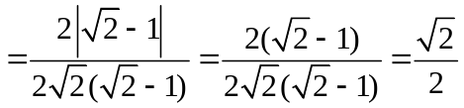(đpcm). | 0,25
2.  (1,5đ) | 1)  (0,5 đ) | Với m = 3 phương trình (1) trở thành: 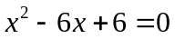 ^{(*)} | 0,25
2.  (1,5đ) | 1)  (0,5 đ) | 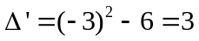.  Phương trình (*) có các nghiệm 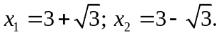  Kết luận: Khi m = 3 thì (1) có hai nghiệm | 0,25
2.  (1,5đ) | 2)  (1,0 đ) | Ta có 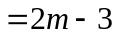.  Phương trình (1) có hai nghiệm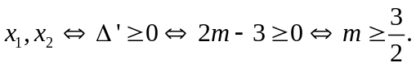 | 0,25
2.  (1,5đ) | 2)  (1,0 đ) | Ta có | 0,25
2.  (1,5đ) | 2)  (1,0 đ) | Theo hệ thức Vi – et ta có 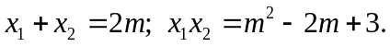  Do đó 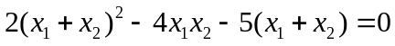 | 0,25
2.  (1,5đ) | 2)  (1,0 đ) | 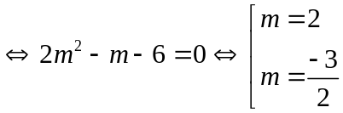  Kết hợp với điều kiện 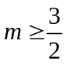, ta được 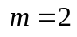 là giá trị cần tìm. | 0,25
3.  (1,0 đ) |  | ĐKXĐ: 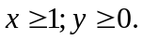 | 0,25
 |  | Đặt 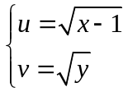 ĐK: 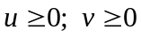. Hệ PT trở thành 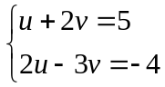. | 0,25
 |  | Giải hệ phương trình ta được 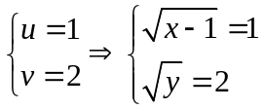 | 0,25
 |  | 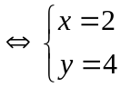.  Kết hợp với ĐKXĐ, hệ phương trình có nghiệm là 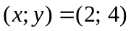. | 0,25
4.  (3,0đ) |  | Hình vẽ  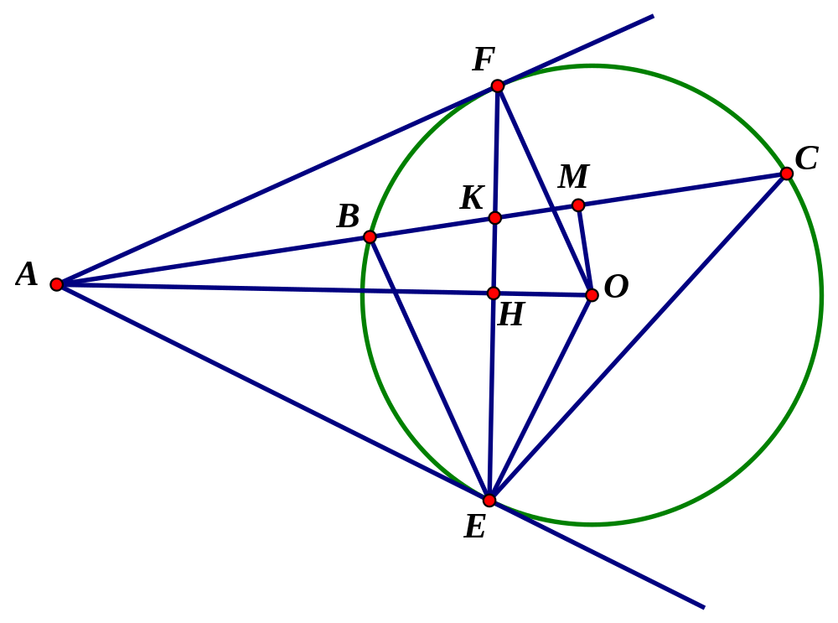
4.  (3,0đ) | 1)  (1,25) | + Ta có OE AE (tính chất tiếp tuyến)góc OEA = 90⁰ E thuộc đường tròn đường kính AO (1) | 0,25
4.  (3,0đ) | 1)  (1,25) | + Ta có OF AE (tính chất tiếp tuyến)góc OFA = 90⁰F thuộc đường tròn đường kính AO (2) | 0,25
4.  (3,0đ) | 1)  (1,25) | + Ta có M là trung điểm của dây cung BC không đi qua tâm đường tròn (O)  OM BC (quan hệ vuông góc giữa đường kính và dây)góc OMA =90⁰  M thuộc đường tròn đường kính AO (3) | 0,25
4.  (3,0đ) | 1)  (1,25) | Từ (1), (2), (3)các điểm A, E, O, M, F cùng nằm trên một đường tròn đường kính AO | 0,50
4.  (3,0đ) | 2)  (1,25) | Ta có OE = OF (đều là bán kính của (O)) nên O thuộc trung trực của EF.  Ta có AE = AF (tính chất tiếp tuyến) nên A thuộc trung trực của EF.  AO là trung trực của EF   tại H. | 0,25
4.  (3,0đ) | 2)  (1,25) | Ta có 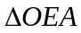 vuông tại E, EH là đường cao 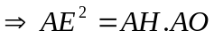 . (4) | 0,25
4.  (3,0đ) | 2)  (1,25) | + Xét 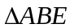và 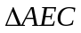 chỉ ra góc ACE = góc AEB, góc CAE chung.  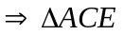đồng dạng với 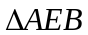(g.g) 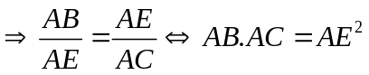. (5) | 0,50
4.  (3,0đ) | 2)  (1,25) | + Từ (4) và (5) suy ra (vì cùng bằng AE²). | 0,25
4.  (3,0đ) | 3)  (0,5 đ) | + Biến đổi | 0,25
4.  (3,0đ) | 3)  (0,5 đ) | 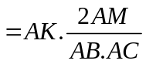 | 0,25
4.  (3,0đ) | 3)  (0,5 đ) | + Chỉ ra AK.AM = AH. AO ; AB . AC = AH. AO và kết luận 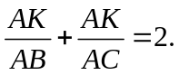 | 0,25
5.  (1,0 đ) |  | Giải phương trình: (1)  ĐKXĐ: 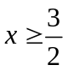. | 0,25
 |  | PT(1)  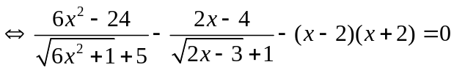  (Vì 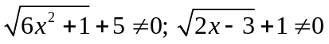 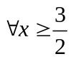) | 0,25
 |  | 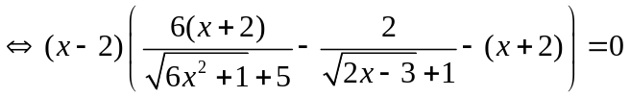  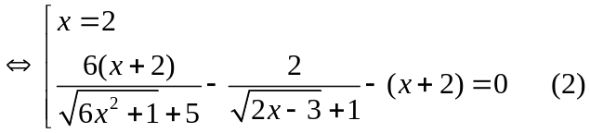. | 0,25
 |  | Phương trình (2) 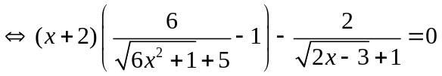.  Ta thấy x + 2 > 0, 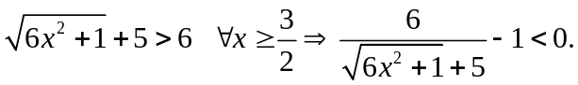  Vậy 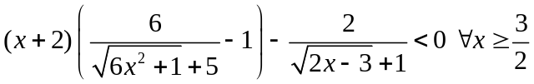.  Suy ra PT(2) vô nghiệm.  KL: Phương trình đã cho có nghiệm duy nhất 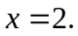 | 0,25
…………………………HẾT………………………

